**1. Class Notebook作成方法（Microsoft社のマニュアルです）**

**2.Class Notebook機能紹介**

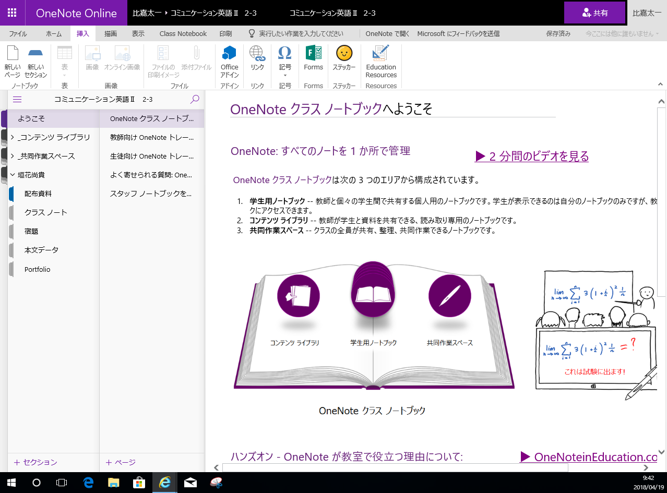

・共同作業スペース

ここでは複数の生徒で一つのシートを作成することが可能。入力も複数の生徒で同時にできます。

・生徒のノートブック

生徒は自分のノートブックに用途に応じて資料を保存する。WordやExcelのように「保存する」という作業は入りません。ここにデータを入れれば自動で保存されています。

・コンテンツライブラリ

生徒はここにあるデータを自分のノートブックにコピーして使用する。資料保管庫のようなもの。生徒はデータを編集することはできずコピーしかできない。

**3.描画ツールの使い方**

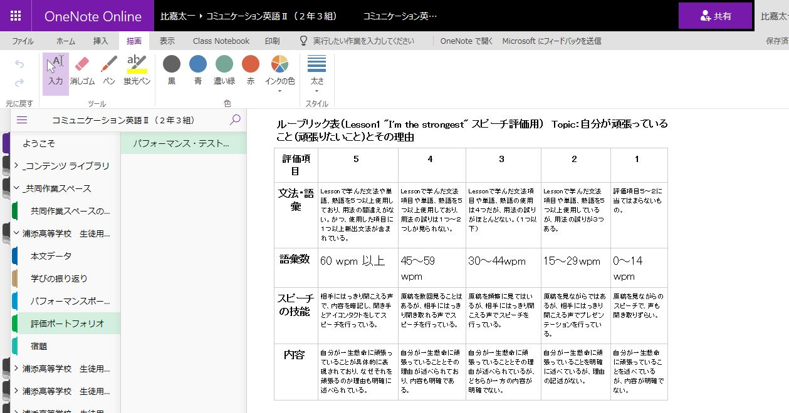

**1. 描画タブをクリック**

**2.ペンをクリック**

**3.好みの色をクリック**

**※間違えた場合は消しゴムタブで消去可能**

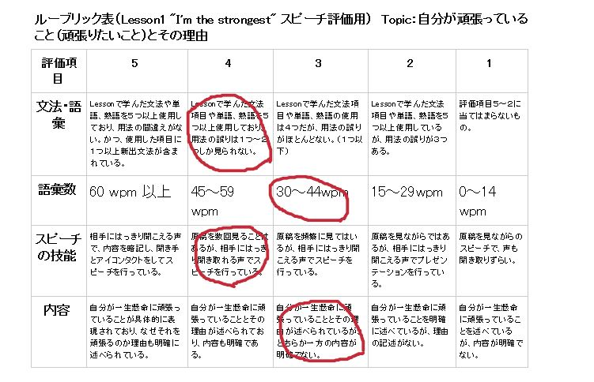

**4.マウスを左クリックしながら動かす**

**4. イマーシブリーダー（文字データ読み上げ機能）の使い方**

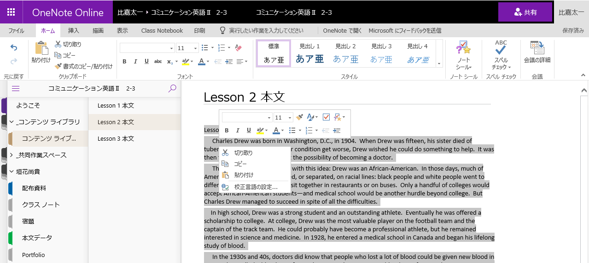

1.コンテンツライブラリをクリックする。

2.文字読み上げしたいデータをクリックする。

3. 本文全体をマウスで選択し、右クリック→コピーする。

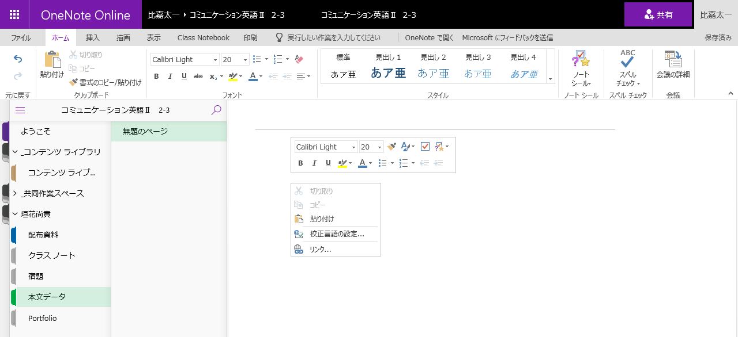

5. マウスを空白部分に移動させ右クリック→貼り付けする

※コンテンツライブラリからコピーするのではなく、ここに直接文字を入力しても文字を読み上げます。

4.貼り付けたいフォルダをクリックする

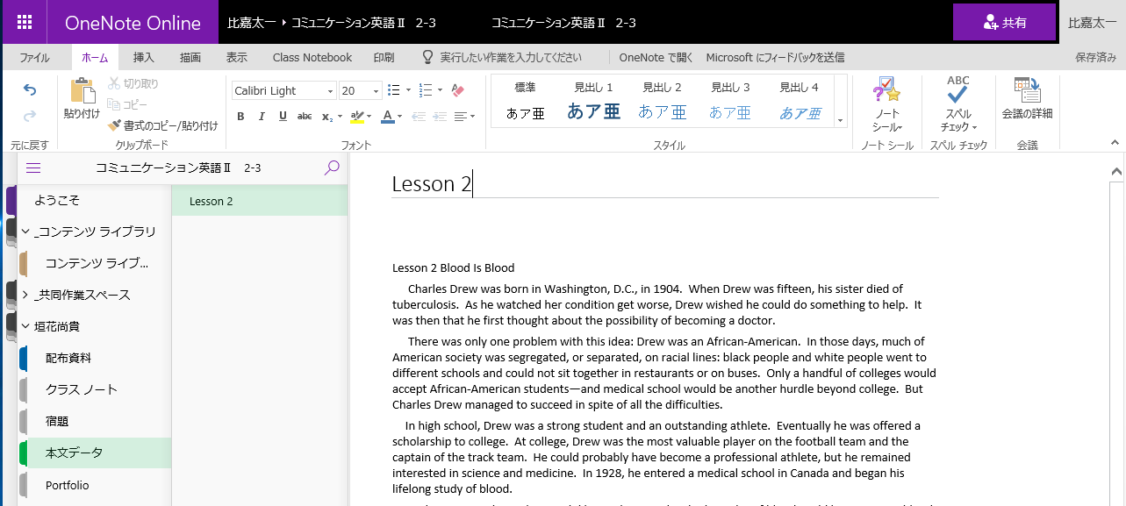

6. タイトルを入力する。

7. 表示タブをクリックする。

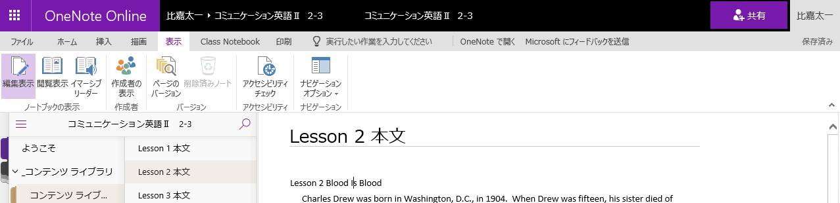

8. イマーシブリーダーをクリックする。

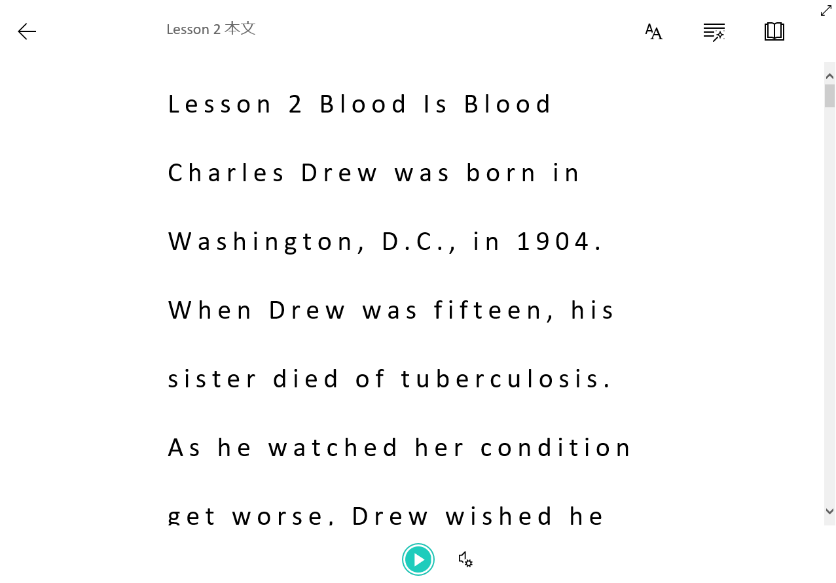

本文を1行、3行、5行ごとにフォーカスできる

単語を品詞で色分けしたり、単語を音節（シラブル）で区切ったりできる。

文字のサイズやフォント、背景の色を変更できる。

声を男性、女性選択したり、読むスピードを変えたりできる。

9. 再生をクリックする。

　何度も聞いて練習しよう！！

**※校正言語の設定方法（英語を読み上げさせたい時に校正言語が日本語になっていればカタコトの発音になってしまいます。）**

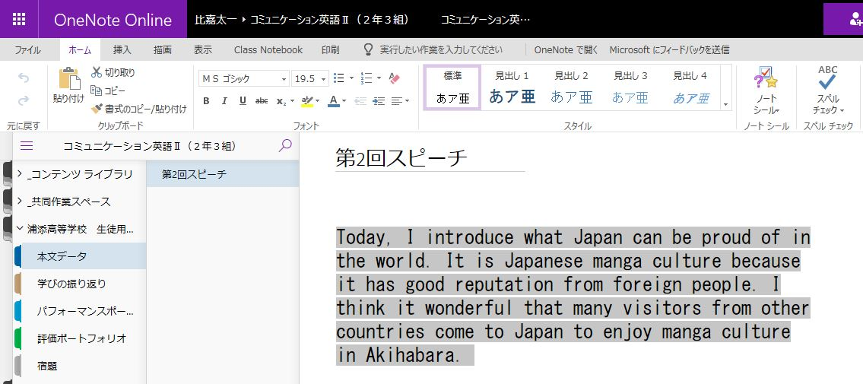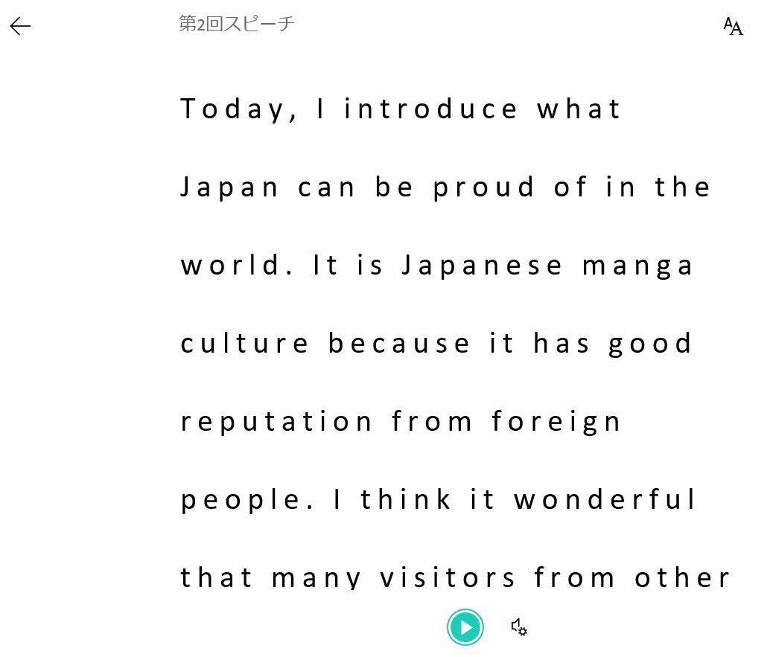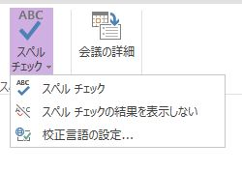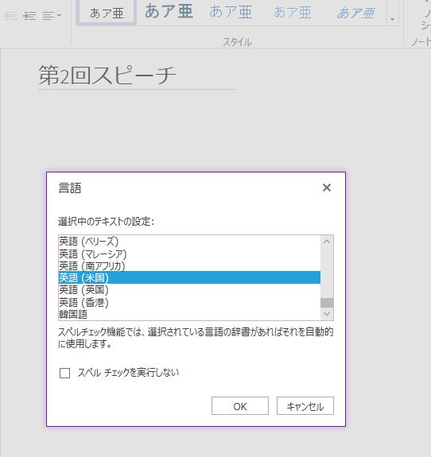

4.

英語（米国）になっていればOK！日本語になっている場合一番下から4番目の英語（米国）に変更する

3.

「校正言語の設定」をクリック

6.

再生をクリックし、正しい英語の発音になっていれば設定終了です

2.

「スペルチェック▼」と書かれたカタカナ部分をクリックする。

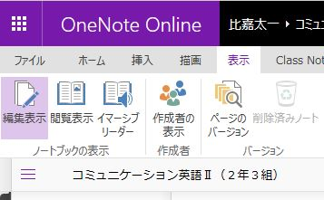

5.

「表示」⇒「イマーシブリーダー」をクリック

前の画面に戻りたい時は矢印をクリック

1.

左クリックをしたままでマウスを動かし原稿の全文を選択する。

**5. 動画データの張り付け方**

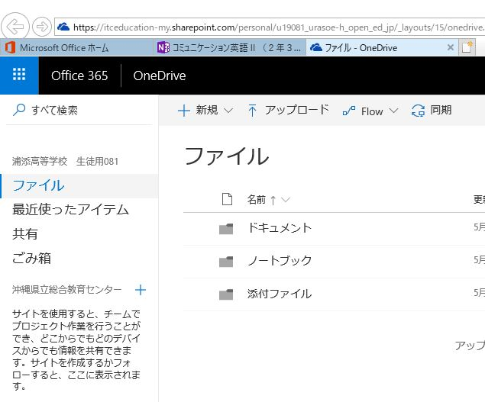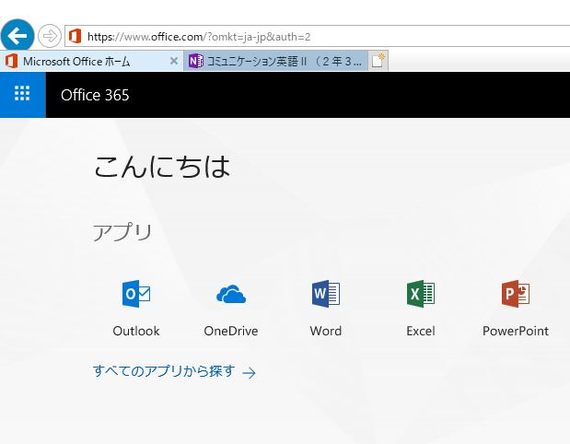

2

1

アップロードをクリック

「Microsoft Office ホーム」タブをクリックしてから、「One Drive」を開く

「PC」をクリック⇒PC内のアップロードしたい動画データをダブルクリックする

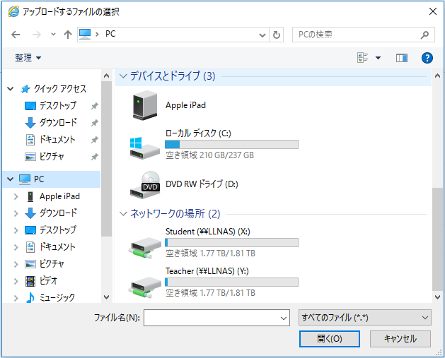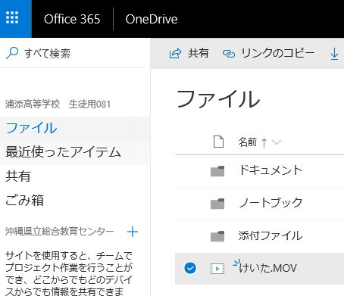

アップロード終了後、ファイル名横にある ▶ マークにカーソルを合わせてクリックしチェックを付ける

3

4

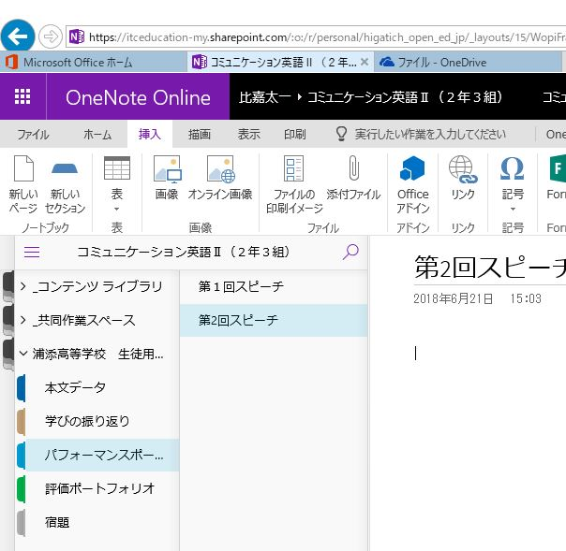

One Noteのタブ（紫色）をクリックし学生ノートブック内のフォルダ⇒貼り付けたいノートブックをクリック

「リンクのコピー」をクリック

※アクセス許可の通知が出てきたら許可するをクリックする。

6

5

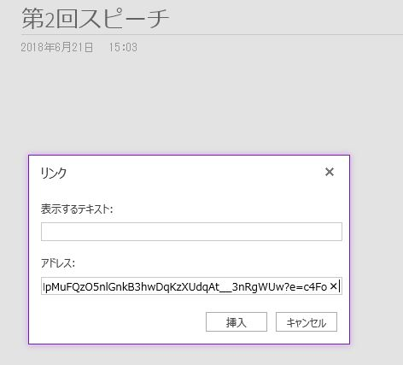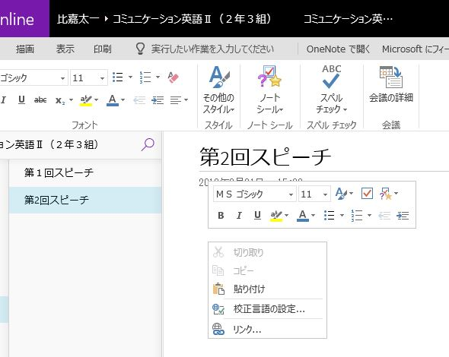

タイトル下の空白部分（どこでもOK）を一度クリック⇒右クリック⇒「リンク」をクリック

「アドレス」のボックスの中で左クリック⇒ Ctrlキーとキーボードのvを同時に押す

8

7

「表示するテキスト」のボックスの中でクリック⇒「動画データ」と入力する⇒「挿入」をクリック

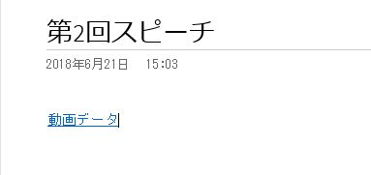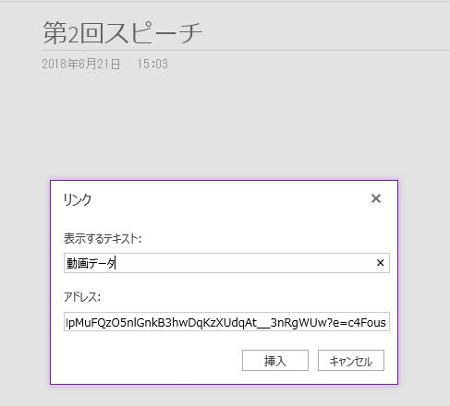

動画データの貼り付け終了

10

9

**6. 画像の貼り付け方**

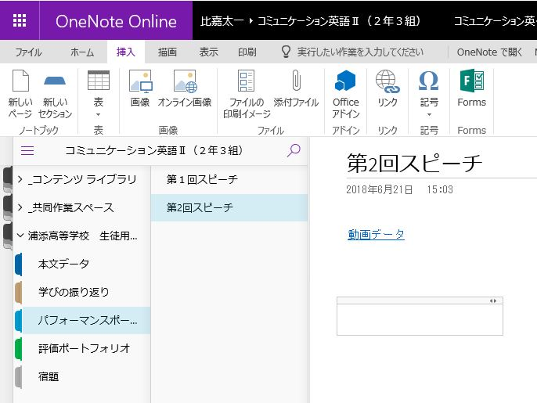

「PC」をクリック⇒挿入したい画像データをダブルクリックする

2

1

挿入したい箇所をクリックする⇒「挿入」タブをクリック⇒「画像」をクリック